感情語に対する意味的評価と映像によって喚起された
情動体験とのVAD次元別対応関係の検討
指導教員 菅谷みどり MA26006 姜晰頡

1 研究の背景
感情計算では，感情を共通の尺度で表す必要がある．本研究では，感情価（Valence），覚醒度（Arousal），支配性（Dominance）の3次元（VAD）を用いる．Vは快・不快，Aは活性度，Dは制御感を表す[1]．
VADは，感情語の一般的な意味にも，映像を見た後の情動体験にも用いられる．ただし，両者は同じ評価ではない．前者は語の意味を判断する．後者は特定の刺激によって生じた体験を報告する[5，6]．本稿では，前者を「意味的評価」，後者を「情動体験評価」と呼ぶ．
NRC-VADは英語語彙の意味的評価を収録する[3]．DREAMERは映像後の情動体験評価を収録する[2]．CASEも映像中の連続的な情動体験評価を収録する[4]．
これらのデータは，参加者，課題，刺激が異なる．そのため，同じ感情カテゴリー名を使っても，VAD値を相互に置き換えられるとは限らない．また，単一の相関係数だけでは，線形傾向，順位，値の広がりを区別できない．したがって，対応関係を要素別に調べる必要がある．
2 研究目的
NRC-VADとDREAMERに共通する9感情カテゴリーを対象とする．意味的評価と情動体験評価の対応関係と差異をV・A・D別に明らかにする．両評価の同一性や代替可能性を前提としない．
3 提案する比較枠組み
共通する感情カテゴリー名を対応づけ，尺度範囲を[-1，1]に統一する．次に，①線形傾向，②順位，③値の広がりを分けて調べる．この3段階の比較により，「関連があること」と「同じ値であること」を区別する．
4 評価（二次データ分析）
4.1 評価目的 提案した比較枠組みを9感情カテゴリーに適用する．主な推測はNRC-VADとDREAMERの比較から行う．CASEは，連続VA評定にも同じ処理手順を適用できるかを確認する補足資料とする．
4.2 評価環境 新規の参加者実験は行わない．NRC-VADでは，DREAMERのカテゴリー名と同名の英語名詞1語を意味的評価の参照値とした[3]．これは辞書全体の代表値ではなく，カテゴリーラベル単位の操作化である．形容詞でも感度分析を行った．DREAMERでは，23名×18映像＝414試行を9カテゴリーに集約した[2]．各カテゴリーは2映像を含む．CASEは30名×8映像の連続VA評定を含むが，共通カテゴリーは4つである[4]．
4.3 評価方法（手順）
①各尺度を[-1，1]に変換した．②カテゴリー平均を求めた．推測単位は9カテゴリーとした．③線形傾向をPearson相関，順位対応をSpearman相関で調べた．④値の広がりを回帰傾きで近似した．正確置換検定を行い，3次元のp値をHolm法で補正した．さらに，参加者と各感情内の2映像を復元抽出する5,000回の階層bootstrapで95%信頼区間を求めた．
5 評価結果
Valenceでは，線形対応と順位対応の双方が得られた．Arousalでは，線形対応のみが得られた．Dominanceでは，いずれの対応も得られなかった（図１，表１）．形容詞を用いても，VとAの線形対応およびDの判断は変わらなかった（V: r=.868，p=.019；A: r=.829，p=.040；D: r=-.096，p=.850，Holm補正）．CASEでは連続VA評定に同じ集約処理を適用できた．ただし，4カテゴリーのため，主要結果の再現性は判断しない．

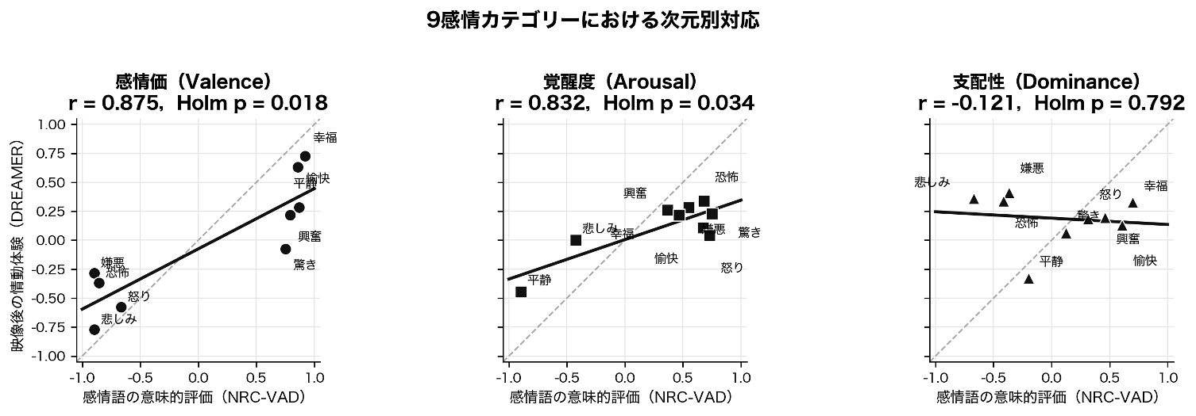
図１ 意味的評価と情動体験評価の次元別対応（9感情カテゴリー）

表１ VAD次元別の対応と尺度差（9感情カテゴリー）
指標 | Valence | Arousal | Dominance
線形対応  Pearson r（Holm p） | .875（.018） | .832（.034） | -.121（.792）
順位対応  Spearman ρ（Holm p） | .895（.007） | .433（.500） | -.417（.500）
rの階層bootstrap  95% CI | [.762，.920] | [.370，.913] | [-.432，.280]
尺度差の近似  回帰傾き | .520 | .341 | -.055
探索的判断 | 線形・順位対応あり | 線形対応のみ | 対応を確認できず

5 評価結果（続き）
回帰傾きは，Valenceで.520，Arousalで.341であった（表１）．いずれも1より小さい．情動体験評価の値は，意味的評価より中立点付近に集まった．したがって，高い相関があっても，数値が一致するとはいえない．なお，回帰傾きは値の広がりの近似であり，尺度，刺激，標本の影響を分離する指標ではない．
6 考察
Valenceでは，カテゴリー間の相対的な並びが保たれた．しかし，値は中立点方向に縮小した．したがって，意味的評価は情動体験の方向を捉えるが，そのまま代替値にはできない．
ArousalではPearson相関は高かった．一方，順位対応は得られず，bootstrap区間もValenceより広かった．映像の強度やカテゴリー構成の影響を受けた可能性がある．このため，別の刺激集合で再検証する必要がある．
Dominanceでは対応が得られなかった．意味的評価は，語が一般に含む強さや支配感を表す．情動体験評価は，場面内の制御可能性，主体性，自己決定感にも左右される可能性がある．評価対象の違いが対応を弱めたと考えられる．ただし，本分析はこの機序を直接検証していない．
7 結論
意味的評価と情動体験評価の対応は，VAD次元ごとに異なった．Valenceは強く対応したが，値は縮小した．Arousalの対応は部分的であった．Dominanceの対応は確認できなかった．したがって，辞書VADを情動体験の教師値として用いる場合は，次元別に妥当性を確認し，対象データに合わせて較正する必要がある．
8 今後の課題
本分析は9カテゴリー，名詞1語，各2映像に限られる．データセット間で参加者と課題も異なる．したがって，個人内対応には一般化できない．CASEも4カテゴリーのVAのみであり，外的再現には不十分である．
まず，DREAMERのDominanceのSAM画面と教示文を確認する．次に，感情数，映像数，類義語を増やして再検証する．その後，同一参加者が感情語と映像後体験を評価する実験を行い，個人内対応を検証する．
参考文献
[1] Bradley, M. M., Lang, P. J. "Measuring Emotion: The Self-Assessment Manikin and the Semantic Differential". J. Behav. Ther. Exp. Psychiatry. 1994, Vol.25, No.1, p.49-59.
[2] Katsigiannis, S., Ramzan, N. "DREAMER: A Database for Emotion Recognition Through EEG and ECG Signals From Wireless Low-cost Off-the-Shelf Devices". IEEE J. Biomed. Health Inform. 2018, Vol.22, No.1, p.98-107.
[3] Mohammad, S. M. "NRC VAD Lexicon v2: Norms for Valence, Arousal, and Dominance for over 55k English Terms". arXiv:2503.23547, 2025.
[4] Sharma, K., Castellini, C., van den Broek, E. L., Albu-Schäffer, A., Schwenker, F. "A Dataset of Continuous Affect Annotations and Physiological Signals for Emotion Analysis". Sci. Data. 2019, Vol.6, 196.
[5] Barrett, L. F. "Feelings or Words? Understanding the Content in Self-report Ratings of Experienced Emotion". J. Pers. Soc. Psychol. 2004, Vol.87, No.2, p.266-281.
[6] Robinson, M. D., Clore, G. L. "Belief and Feeling: Evidence for an Accessibility Model of Emotional Self-report". Psychol. Bull. 2002, Vol.128, No.6, p.934-960.

